内部资料
注意保密

PDT_WebSocketCcx接口协议
V1.11

2016年12月

修改记录
版 本 | 修改内容 | 修改时间 | 作 者 | 审 核
 | 接口讨论：黄建邦、吴洋、韩小仿、刘少明 | 2015/12
V1.0 | 文档初稿 | 2015/12 | 刘少明
V1.1 | 修改协议，增加Delivery information | 2016/1 | 刘少明
V1.11 | 增加StopMonitorCall，修改笔误 | 2016/1 | 刘少明
V1.12 | 增加协议消息流程图 | 2016/3 | 刘少明

目 录
目 录 - 1 -
1. 接口定义 1
1.1. 接口清单 1
1.1.1. 命令（方法） 1
1.2. 客户端调用Command和Resp 1
1.2.1. PDTLogin注册 1
1.2.2. PDTLogout注销 1
1.2.3. PDTSetAgentState设置坐席状态 2
1.2.4. PDTAnswer应答呼叫 2
1.2.5. PDTHangCall结束呼叫（单呼和组呼） 3
1.2.6. PDTMakeCall发起呼叫 3
1.2.7. PDTStartMonitorTerm监听手台 4
1.2.8. PDTStopMonitorTerm结束监听手台 4
1.2.9. PDTStartMonitorGroup开始组监听 5
1.2.10. PDTStopMonitorGroup退出组监听 5
1.2.11. PDTMute静音开关 6
1.2.12. PDTSendMsg发送短信 6
1.2.13. PDTCreateGroup创建动态组 7
1.2.14. PDTQueryGroup查询动态组成员 7
1.2.15. PDTDeleteGroup删除动态组 8
1.3. 服务器事件Event 8
1.3.1. OnCallComingEvet呼叫进入 8
1.3.2. OnCallConnectedEvet通话 8
1.3.3. OnCallOverEvet呼叫结束 9
1.3.4. OnPDTSendMsgEvet 发送短信 9
1.3.5. PPTChangeEvet电台PTT状态改变 9

基本说明

安装环境
系统环境：Centos7.2
数据库：MySQL（PostgreSQL）
Zabbix版本：3.2

官方文档地址
https://www.zabbix.com/documentation/3.2/manual/installation/install_from_packages

Server安装
使用Yum安装。

导入源
# rpm -ivh http://repo.zabbix.com/zabbix/3.2/rhel/7/x86_64/zabbix-release-3.2-1.el7.noarch.rpm

安装zabbix包
yum install zabbix-server-mysql zabbix-web-mysql

安装MySQL数据库
CentOS 7的yum源中没有正常安装mysql时的mysql-sever文件，需要去官网上下载。
# wget http://dev.mysql.com/get/mysql-community-release-el7-5.noarch.rpm
# rpm -ivh mysql-community-release-el7-5.noarch.rpm
# yum install mysql-community-server
成功安装之后重启mysql服务。
# service mysqld restart
初次安装mysql是root账户是没有密码的。
设置密码的方法
# mysql –u root
mysql> set password for ‘root’@‘localhost’ = password(‘mypasswd’);
mysql> exit
设置开机启动
# systemctl enable mysqld

新建数据库
shell> mysql -uroot -p<root_password>
mysql> create database zabbix character set utf8 collate utf8_bin;
mysql> grant all privileges on zabbix.* to zabbix@localhost identified by '<password>';
mysql> quit;

导入数据库表
# zcat /usr/share/doc/zabbix-server-mysql-3.2.*/create.sql.gz | mysql -uzabbix -p zabbix
检查导入是否成功。

修改zabbixserver配置文件
# vi /etc/zabbix/zabbix_server.conf
DBHost=localhost
DBName=zabbix
DBUser=zabbix
DBPassword=zabbix
实际上是DBHost和DBPassword去掉前面的#号即可。

启动zabbix服务
# systemctl start zabbix-server
设置开机自动启动
# systemctl enable zabbix-server

修改PHP设置
# vim /etc/httpd/conf.d/zabbix.conf
php_value max_execution_time 300
php_value memory_limit 128M
php_value post_max_size 16M
php_value upload_max_filesize 2M
php_value max_input_time 300
php_value always_populate_raw_post_data -1
php_value date.timezone Asia/Shanghai
实际上就是修改时区。

启动apache服务

# systemctl start httpd
设置开机自动启动
# systemctl enable httpd

登录zabbix
http://IP/zabbix/
- 首次登录需进行验证与配置
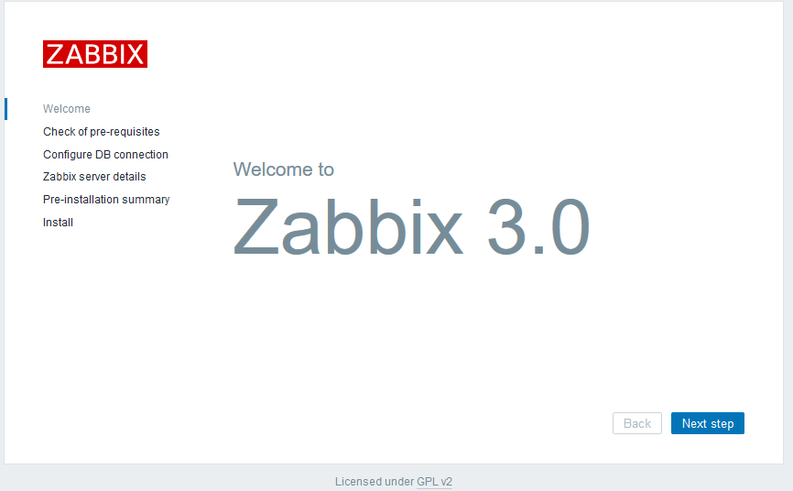
- 点击next会出现检查状态
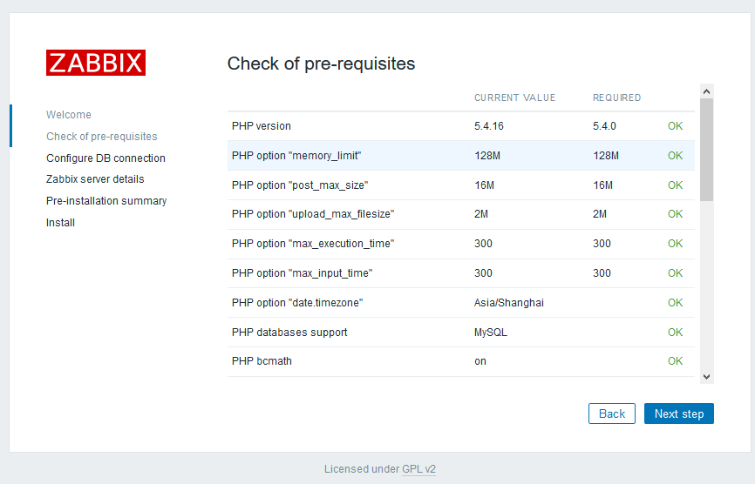
- 点击next配置mysql
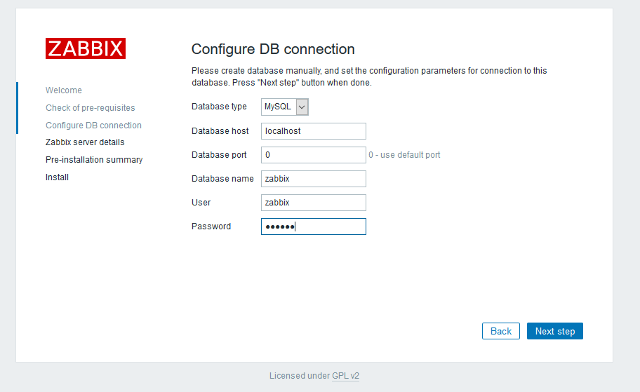
- 继续
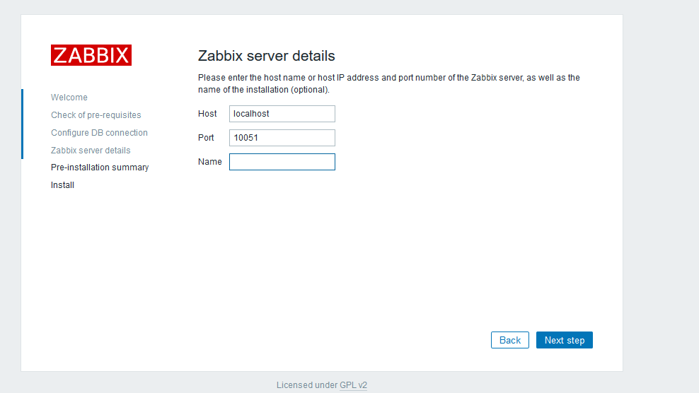
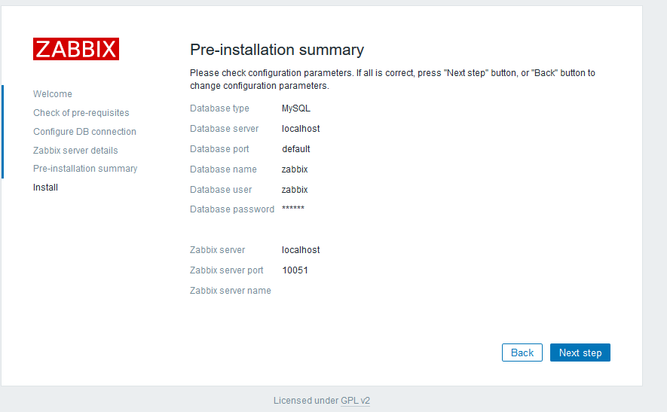
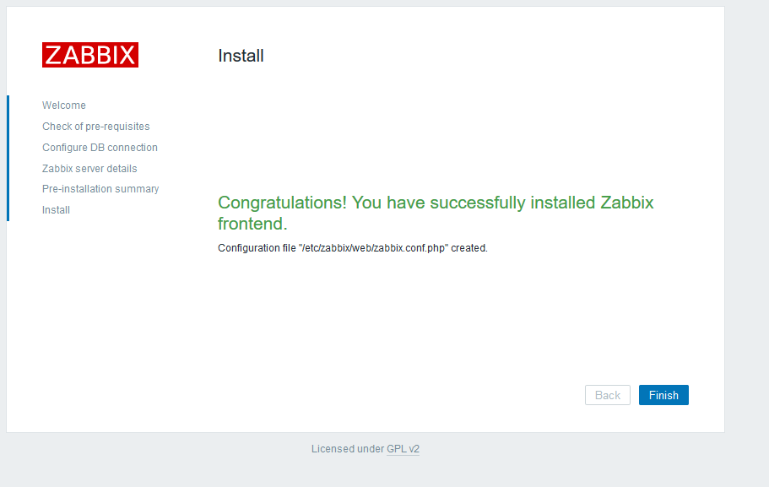
- 默认用户名/密码
Admin/zabbix
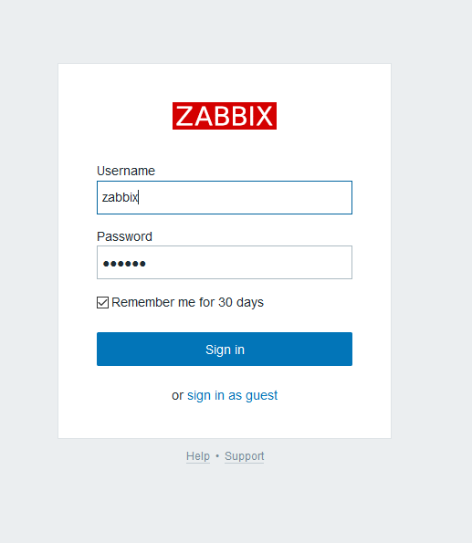

Windows Agent安装

下载
http://www.zabbix.com/download

目录结构
zabbix_agents_3.2.0.win目录下

bin目录下

win32或win64目录下
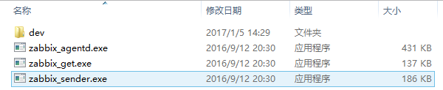
根据本机操作系统选择合适的exe程序。

修改或新增配置文件
- 修改zabbix_agents_3.2.0.win\conf\zabbix_agentd.win.conf
//括号内是行号
(23)LogFile=D:\zabbix_agentd.log// 日志文件路径
(84)Server=127.0.0.1// 服务端ip（可多个，用“,”隔开）
(125)ServerActive=127.0.0.1// 服务端ip
(136)Hostname=Windows host // 客户端Name（要与监控页面hosts配置的Hostname一致）
- 新建zabbix_agentd.win.conf文件
写入上述内容即可。

安装与启动
进入zabbix_agentd.exe文件目录下，执行如下命令完成安装
zabbix_agentd.exe -c c:\zabbix\zabbix_agentd.conf -i
执行如下命令，启动客户端服务
zabbix_agentd.exe -c c:\zabbix\zabbix_agentd.conf -s

安装完成

CentOs Agent安装

导入源
和server安装一样。
# rpm -ivh http://repo.zabbix.com/zabbix/3.2/rhel/7/x86_64/zabbix-release-3.2-1.el7.noarch.rpm

安装
# yum install zabbix-agent

修改配置文件
# vi /etc/zabbix/zabbix_agentd.conf
修改如下几项：
LogFile=D:\zabbix_agentd.log// 日志文件路径
Server=127.0.0.1// 服务端ip（可多个，用“,”隔开）
ServerActive=127.0.0.1// 服务端ip
Hostname=Windows host // 客户端Name（要与监控页面hosts配置的Hostname一致）

启动
# systemctl start zabbix-agent

